INSTRUKCJA OBSŁUGI PATPET 258S

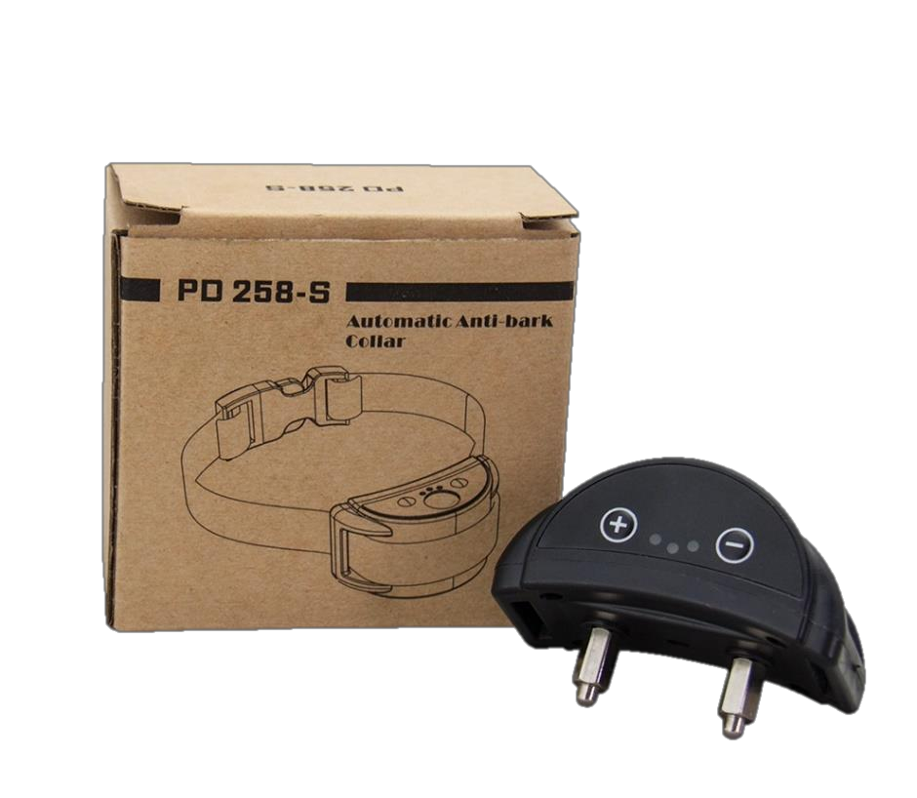

Funkcje:

- Obroża służy od ograniczenia szczekania psa.
- Korekty dźwiękowe i stopniowo zwiększający się impuls statyczny.
- Tryb bezpieczeństwa- blokujący działanie obroży po 7 korekcie.
- Brak wodoodporności – do użytku domowego
- Możliwość ustawienia czułości na szczekanie za pomocą przycisków.

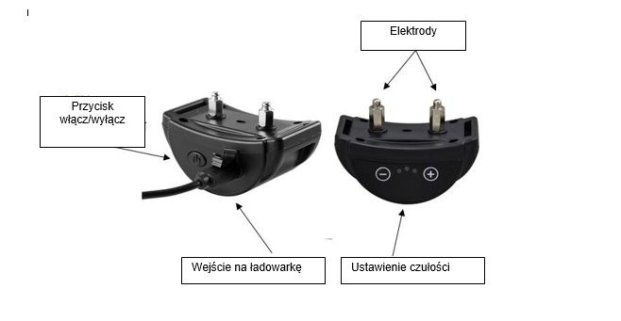

Przygotowanie obroży:
- Urządzenie naładuje za pomocą dołączonego kabla USB – podczas ładowania kontrolka miga, po naładowaniu kontrolka świeci stale.
- Naciśnij przycisk do włączenia.
- Za pomocą przycisków + i – ustawisz czułość na szczekanie (5 poziomów – 1 najmniej czuły, 5 najbardziej czuły)
- Dokręć elektrody (dłuższe dla psów z długą sierścią)
- Za pomocą lampki testowej, możesz skontrolować poprawne działanie impulsu. Przyłóż lampkę do elektrody i dmuchnij między w czujnik między elektrody, jest tam mikrofon. Lampka zaświeci się oznaczając, że impuls jest wysyłany poprawnie.
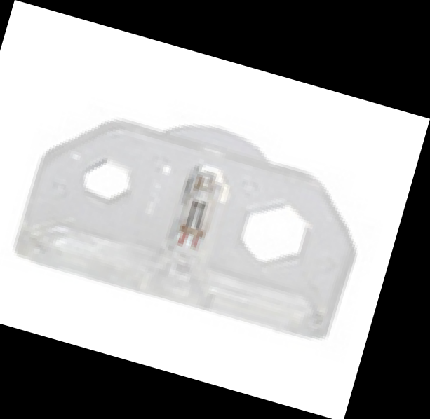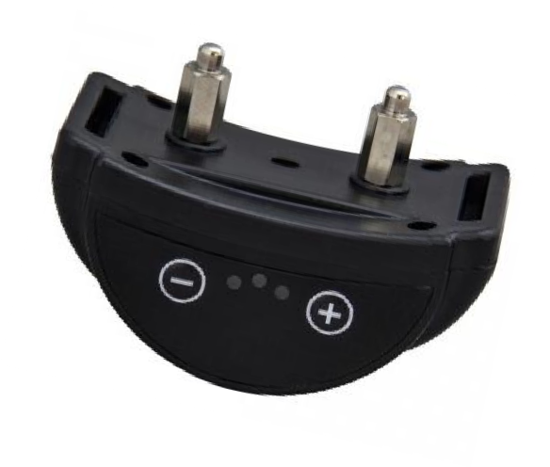

Tryb działania:

- szczeknięcie– ostrzeżenie dźwiękowe
- szczeknięcie – dłuższe ostrzeżenie dźwiękowe
- szczeknięcie – długie ostrzeżenie dźwiękowe + impuls – który zwiększa się stopniowo. Jeśli pies nadal szczeka po 7 korekcie obroża zablokuje się na minutę a następnie odblokuje co umożliwi rozpoczęcie cyklu od początku

- Obserwuj reakcje psa, w przypadku konieczności zmień czułość na szczekanie.

Bezpieczeństwo:
Aby osiągnąć najlepsze rezultaty i zapewnić bezpieczeństwo Twojego psa, regularnie kontroluj obrożę, jej odpowiednie założenie i nacisk elektrod. Regularnie sprawdzaj szyję, czy w wyniku tarcia elektrod nie powstało żadne podrażnienie. Jeśli do tego dojdzie, pies powinien nosić obrożę w krócej niż jest to zalecane, nie wahaj skontaktować się z weterynarzem lub profesjonalnym trenerem w celu uzyskania dalszych porad.
Obroża nie powinna być noszona nieprzerwanie dłużej niż przez 12 godzin na dobę (jest to zalecenie dla wszystkich rodzajów obroży, nie tylko elektronicznych)
Obroża ma wbudowany mikrofon, dlatego zadbaj aby w bliskiej odległości od psa nie było głośnych dźwięków, które mogłyby aktywować obrożę.

Nie zostawiaj swojego psa bez nadzoru z obrożą, dopóki nie będzie nosił jej komfortowo a Ty jesteś zadowolony, że działa poprawnie. Należy upewnić się, że ustawienia (czułość wykrywania szczekania / tryb pracy) są odpowiednie dla psa. Zwróć szczególną uwagę na swojego zwierzaka podczas pierwszych dni korzystania. Kiedy twój pies szczeka, niech obroża działa bez ingerencji. Każda ingerencja z twojej strony mogłaby być traktowana jako znak zainteresowania, a tym samym szczekanie byłoby skuteczną metodą przyciągnięcia uwagi. Gdy tylko twój pies przestanie szczekać, nagrodź go (ale nie nadmiernie), głaskając g, mówiąc pochwał lub dając mu suchą żywność, jak zachętę do dobrego zachowania

Zakładanie obroży
Pasek należy wyregulować tak, aby punkty kontaktowe stykały się ze skórą psa w celu zapewnienia dobrego wykrywania szczeknięć. - Jeśli pasek jest zbyt luźny, obroża nie będzie działała poprawnie. Co więcej, może poruszać się wokół szyi psa i powtarzane tarcie punktów kontaktowych o skórę może powodować podrażnienie. - Jeśli pasek jest zbyt ciasny, pies będzie mieć problemy z oddychaniem. Pasek jest prawidłowo wyregulowany, gdy można włożyć palec/dwa palce między pasek i szyję psa.

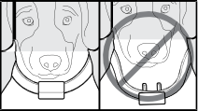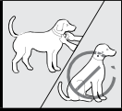
3B
3A

Czego oczekiwać od obroży przeciwko szczekaniu

Powinieneś zauważyć znaczną redukcję szczekania w ciągu kilku pierwszych dni od rozpoczęcia noszenia. Pamiętaj jednak, że proces szkoleniowy nadal trwa. Po pewnym czasie pies może zacząć testować nowe urządzenie i szczekać odrobinę więcej. Najczęściej zdarza się to podczas 2 tygodnia używania obroży. Jeżeli tak się zdarzy pozostań konsekwentny i nadal używaj obroży. Obroża musi być na szyi psa zawsze w momencie gdy oczekujesz od psa aby był cicho. Jeżeli pies przestanie nosić obrożę, pies będzie mógł wrócić do regularnego szczekania.

